Электронная версия газеты для родителей
группы «Акварельки» МБДОУ №17
город Ставрополь
декабрь 2014 - февраль 2015 год
«Акварелька»

выпуск №1

«Колонка редактора»
Уважаемые родители! Наступил 2015 год!
Я от всей души поздравляю Вас с этим замечательным праздником

Дорогие папа с мамой!
С новым годом от души,
С праздником хорошим самым
Мы поздравить вас спешим.

И желаем, чтоб здоровье
Было крепким сотню лет,
Счастьем, миром и любовью
Чтобы был ваш дом согрет.

Чтоб исполнил все желанья
Добрый дедушка Мороз,
А проблемы утром ранним
На санях своих увез!
воспитатель группы «Акварельки» Погорелова Галина Николаевна.

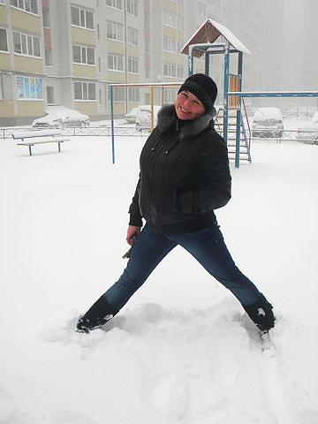

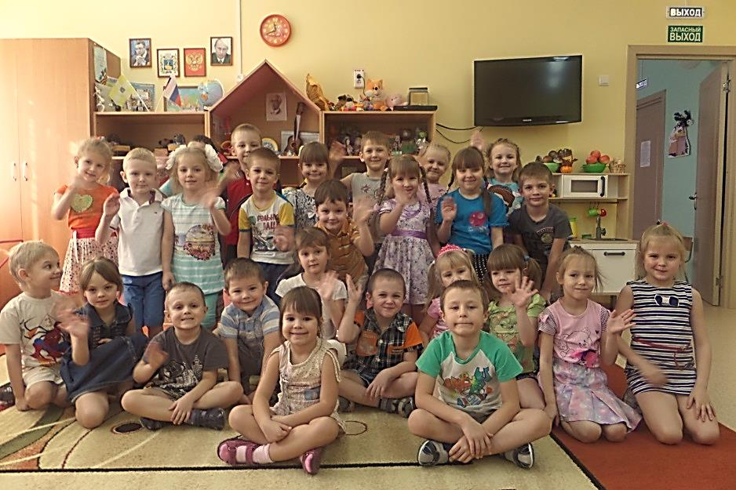
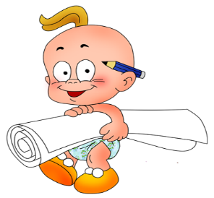

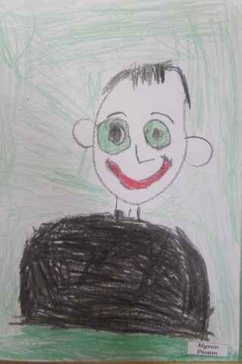
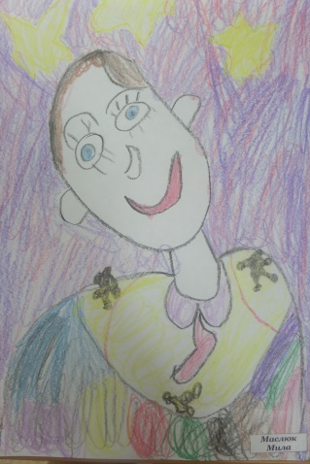

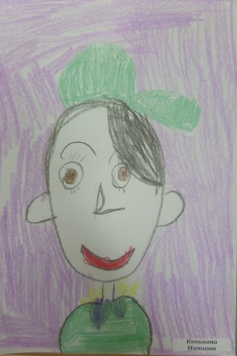
23 февраля отмечается как День защитника Отечества. В этот день мы отдаем дань уважения и благодарности тем, кто мужественно защищал родную землю от захватчиков, а также тем, кто в мирное время несет нелегкую и ответственную службу. Вместе с этим особое внимание мы уделяем мальчикам и юношам, тем, кому в недалеком будущем предстоит встать на защиту Отечества. Сегодня мы отмечаем этот праздник уже не как день рождения Красной Армии, а как день настоящих мужчин. Наших ЗАЩИТНИКОВ в широком смысле этого слова!

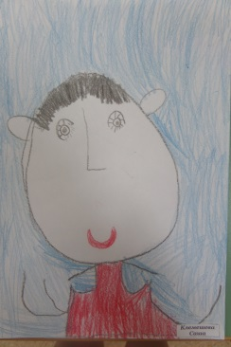
В период с 19 по 24 февраля у нас в группе проводились тематические мероприятия посвященные «Дню защитника Отечества», на которых ребята более подробно узнали о том, кто такие защитники Отечества, о разных видах войск, о военных профессиях, о геральдике России, сделали подарки для дедушек и пап к празднику.

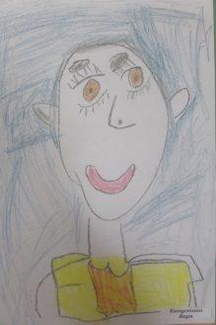

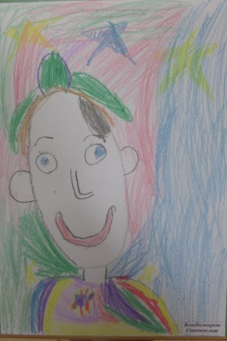

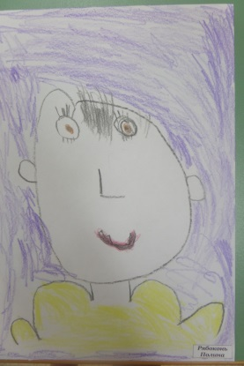
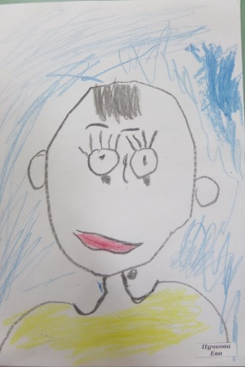
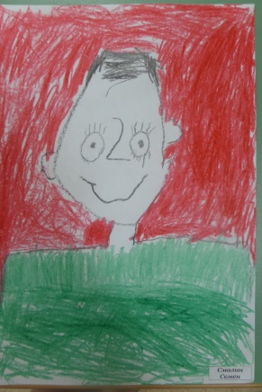

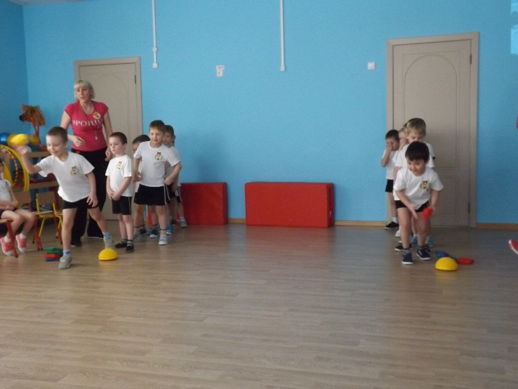
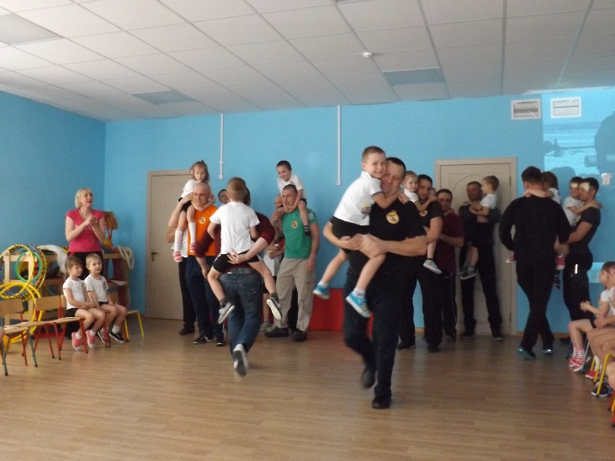
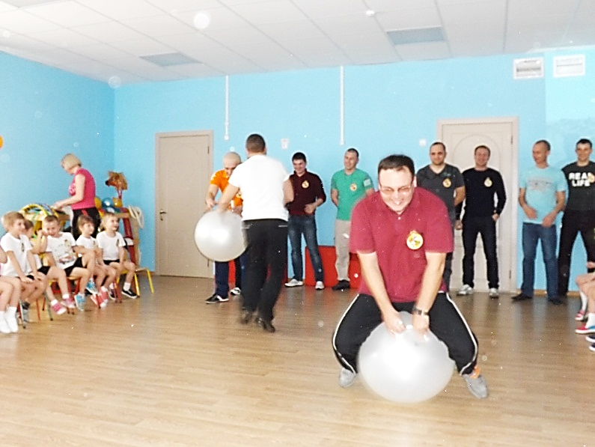
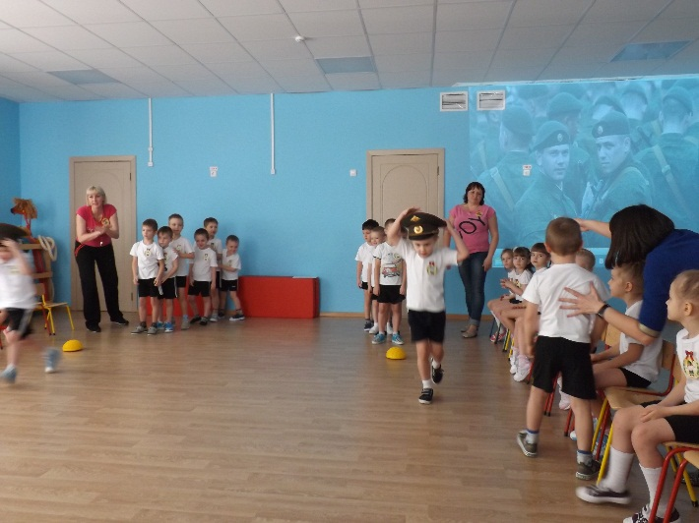
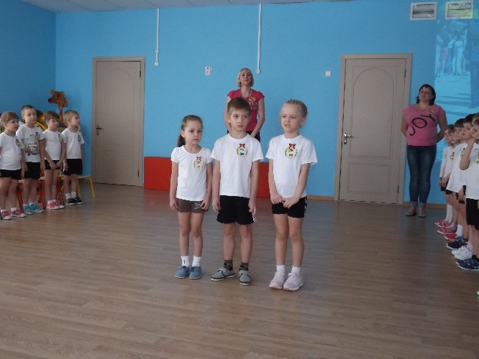
20 февраля в нашей группе проводилось тематическое спортивно- музыкальное развлечение «Будем в армии служить», посвященные Дню Защитника Отечества. В этот день мы собрались, чтобы поздравить всех мужчин с Днем Защитника Отечества. Защитники есть в каждой семье - это и дедушки, и старшие братья, и, конечно же наши любимые папы! Пожелаем им здоровья, успехов во всех делах и гордости за своих детей, которые их очень любят! Пройдет немного времени, наши мальчики подрастут и займут место тех, кто сейчас на страже нашей Родины. На развлечении дошкольники читали стихи о Российской армии, смотрели слайды о родах войск, играли в спортивные игры. Папы участвовали в соревнованиях, вместе с ребятишками.

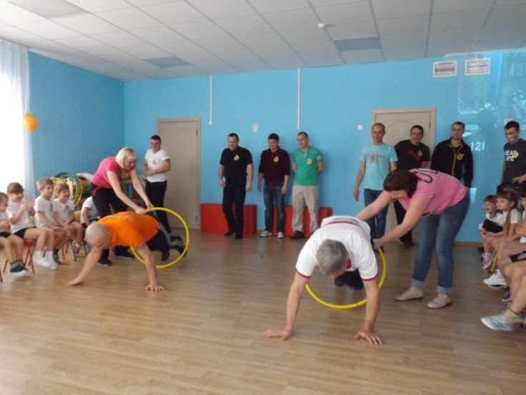
Вместе с детьми они проявляли решительность, ловкость, быстроту, находчивость. Огромное значение в проводимых мероприятиях заключается в том, что в процессе их проведения возникает уникальная возможность содержательного взаимодействия между родителями и детьми. Сотрудничество, сопричастность требуют от родителей усилий, но зато рождают в сердцах детей любовь, гордость, признательность, потребность общаться. Такие мероприятия способствуют психологическому сближению детей и родителей, развитию положительных эмоций.
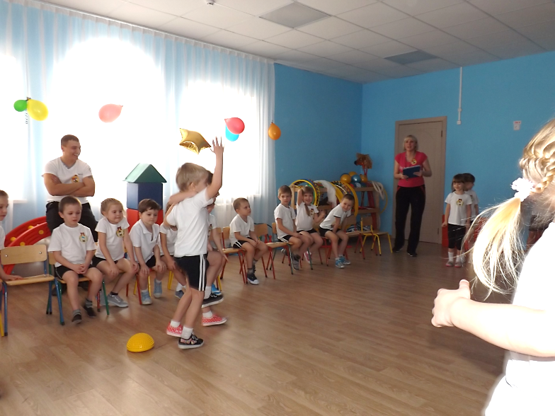

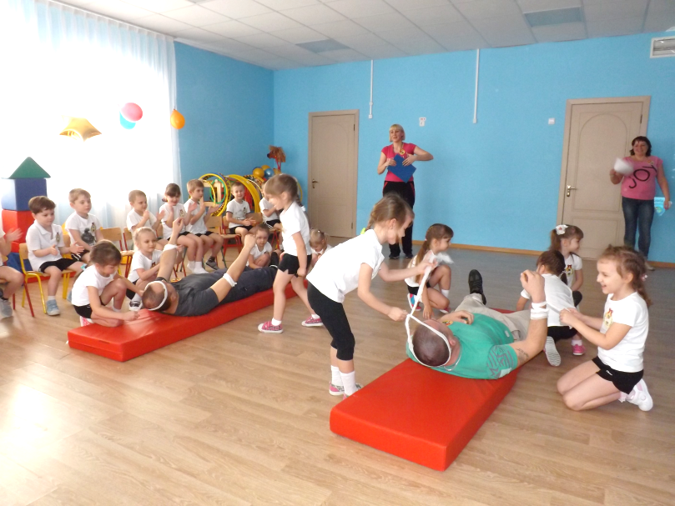

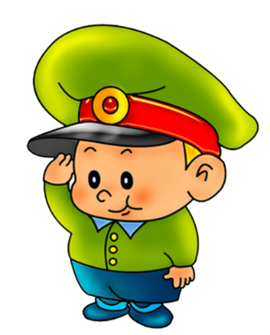

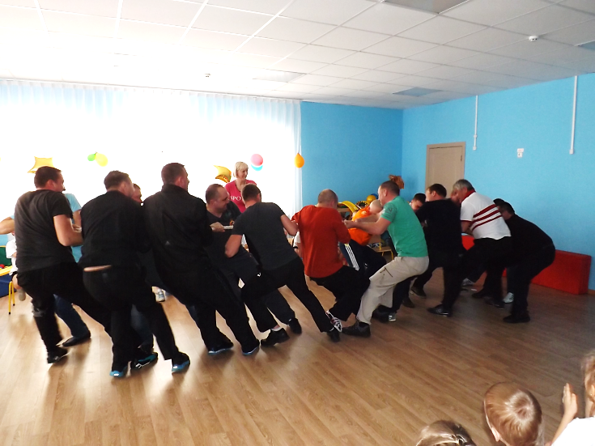
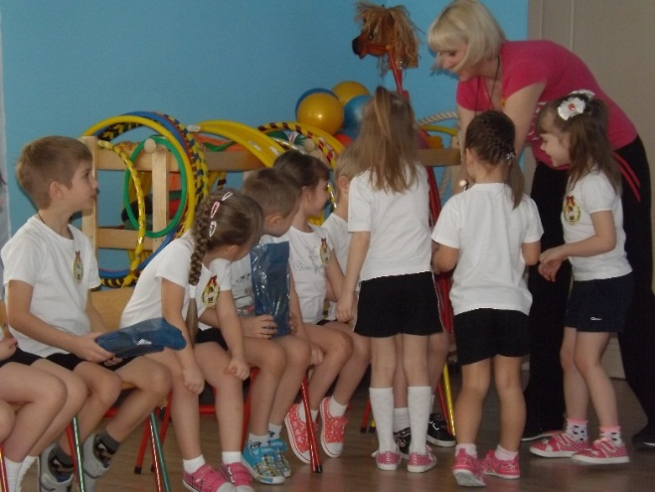

рубрика «Обучение и воспитание»
"Стать отцом совсем легко. Быть отцом, напротив, трудно".
В. Буш

«Роль отца в воспитании ребенка»
В дошкольном возрасте ребенок становится менее зависим от матери и активно сближается с отцом. В этот период отец помогает ребенку-дошкольнику овладевать новыми умениями — ходить, говорить, самостоятельно есть. Малыш уже может удержать в сознании образ любимой мамы и поэтому позволяет отцу ухаживать за собой, играть и ходить на прогулки. Ему уже приятно сделать что-то «специально для папы» — принести газету, подать ложку или полотенце.
В дошкольном возрасте малыш бурно выражает свои чувства по отношению к матери, и любовь чередуется со злостью и обидой. Если отец не выступает в роли «второй мамы», то его отношения с ребенком более спокойны. Это позволит ребенку в будущем сформировать гармоничные отношения с окружающими.
Общение с отцом расширяет внутренний мир дошкольника.
В дошкольный период развития ребенка между ним и отцом устанавливается качественно новая, более тесная связь. Обычно она не основывается на удовлетворении телесных потребностей малыша, как это происходит в случае связи с матерью.
Общение с отцом доставляет ребенку незнакомое ранее удовольствие.
Оно также может быть прекрасным «антрактом» в постоянном времяпрепровождении с матерью.
Заниматься с ребенком дошкольного возраста во многом труднее, чем ухаживать за младенцем. Женщине необходимо некоторое время для психологической и физической разгрузки, поэтому муж доставит ей большое удовольствие, если погуляет или поиграет с малышом, пока она готовит обед или делает прическу.
Отец очень поможет матери, если оценит ее старания в глазах ребенка: «Мама приготовила великолепный обед!» или «Мне нравятся твои новые туфли. Как хорошо, что мама их купила». Хороший отец всегда поддержит мать в воспитании ребенка; «Мама сказала, что уже пора спать, значит, нам нужно закончить игру». Он никогда не позволит себе воспользоваться случаем, чтобы доказать, что «папа лучше, чем мама»: «Если мама сказала, что тебе нельзя есть конфеты, то и я не могу разрешить».
Участие отца в развитии ребенка очень важно, но чтобы выполнять свою роль хорошо, нужно приложить немало усилий.
Когда ребенок непослушен и капризен, очень просто критиковать маму, преуменьшать ее старания и заботы или на несколько минут заняться малышом, чтобы показать, «как надо». Очень часто отцы увлекают ребенка слишком активными играми, а потом, возбужденного, передают его заботам матери. Чтобы дать выход чрезмерным эмоциям, малыш начинает капризничать и дразнить маму. Хороший отец в таком случае постарается найти другие формы развлечений, подходящие для возраста малыша.
Отчим или приемный отец может прекрасно справляться с отцовскими функциями. Потребности ребенка в дополнительном общении в силах удовлетворить и другие члены семьи — старшие братья и сестры, бабушки и дедушки. Очень часто отчим или приемный отец способен целиком посвятить себя родительской заботе о ребенке и полюбить его как своего собственного. Это возможно потому, что связь ребенка с отцом скорее психологическая, чем физическая. К сожалению, часто случается и другое — родной отец не может установить контакт со своими детьми.
Роль отца в воспитании ребенка дошкольного возраста имеет и другой, не менее важный аспект — поддержка и помощь матери.
С этим также может прекрасно справиться приемный отец, но для него эта задача более трудная. Если по каким-то причинам она окажется невыполнимой, психологический удар, нанесенный матери, безусловно, отразится на ребенке.
Влияние отца на психическое развитие ребенка
Особенности отцовской роли в семье и воспитании детей определяются такими факторами, как доступность для ребенка, включенность в совместную деятельность с ним, ответственность за материальное обеспечение и организацию образовательно-воспитательной сферы ребенка. Сравнение "включённых отцов" и "включенных матерей", т.е. активно участвующих в воспитании, позволило сделать вывод о том, что такие отцы успешнее влияют на развитие ребенка, чем матери. Для нашей культуры нехарактерно внешнее проявление любви, нежности отца к ребенку. Редко увидишь на прогулке папу за руку с сыном - чаще они идут рядом и даже не разговаривают, как будто папа просто сопровождает ребенка. Обнять, посадить на колени, похвалить, расспросить, что видел на прогулке, в детском саду, удивиться, восхититься сооружением из кубиков, рисунком, умением танцевать, рассказывать стихотворение - все это несвойственно для большинства современных отцов. Необходимо не забывать о том, что папа не просто кормилец - он человек, открывающий ребенку мир, помогающий ему расти умелым, уверенным в себе.
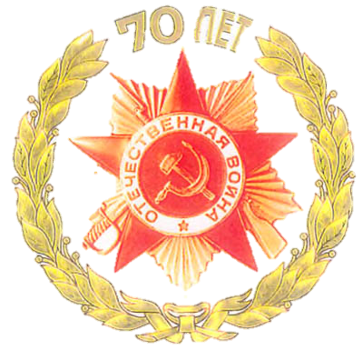
Рубрика «Навстречу Победе»
Говорят, что в третье, тысячелетье
Изменилось всё на Огромной планете:
Изменились законы, изменились понятья,
Увлеченья, пристрастья, виды занятий
Что другая растёт молодежь и что ей
Никакого нет дела до дедовских дней,
Будто ей наплевать на историю в целом,
Что и памятью в ней душа оскудела.
Трагизм и величие, скорбь и радость, боль и память…
Все это – Победа. Яркой негасимой звездой сверкает
она на небосклоне отечественной истории. Ничто не
может заменить её – ни годы, ни события.
Не случайно День Победы – это праздник, который с
годами не только не тускнеет, но занимает всё более
важное место в нашей жизни.
2015 год – год знаменательный.
Человечество отмечает 70-летие Победы советского
народа в Великой Отечественной войне.

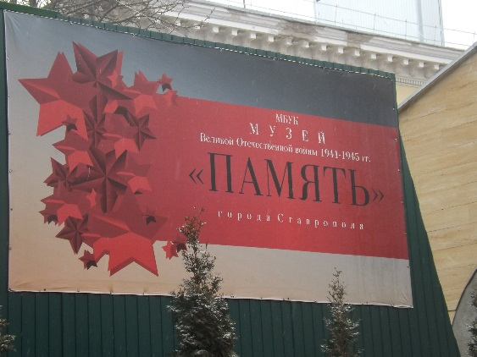
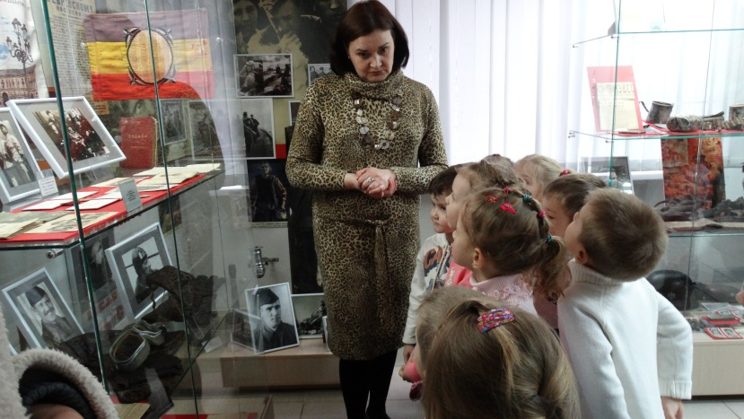

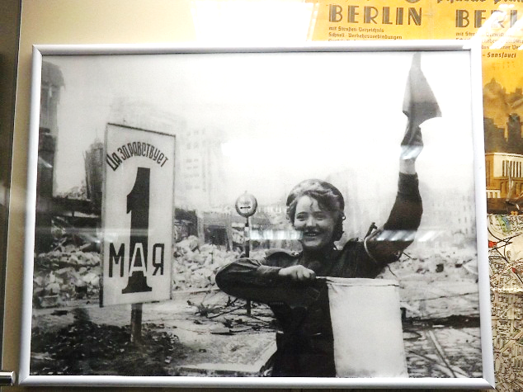
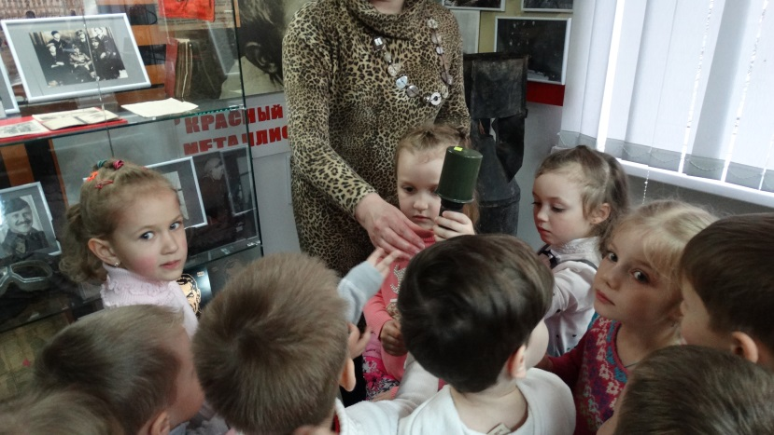

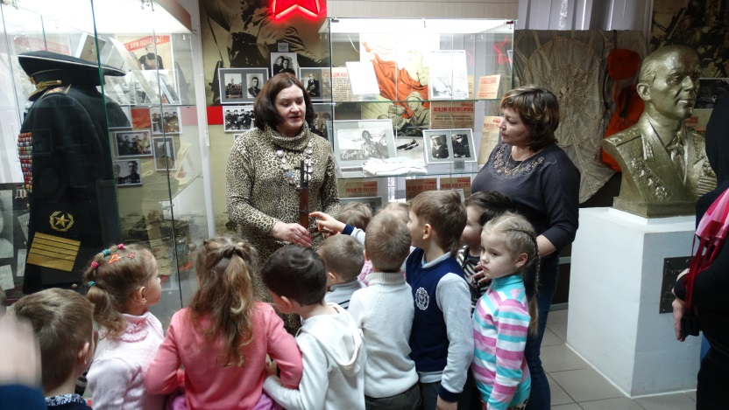
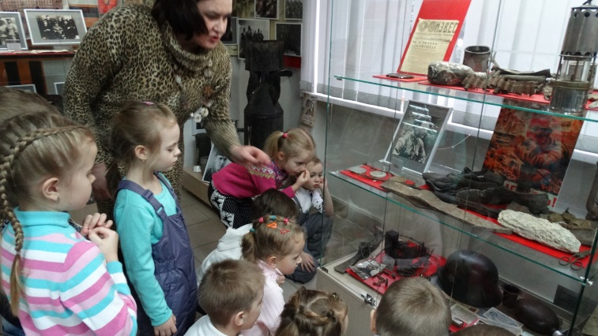
Воспитывать истинного патриота своей Родины ─ задача очень сложная. Именно дошкольный возраст - благоприятный период воспитания: патриотизма, любви к малой Родине, воспитания таких нравственных качеств, которые позволяют вырасти дошкольнику человеком – гражданином своей страны, патриотом, умеющим оценить и сберечь историческое и культурное наследие русского народа. Очень важную роль в развитии нравственных чувств и качеств личности играет посещение детьми музеев, памятников героев Великой Отечественной войны.
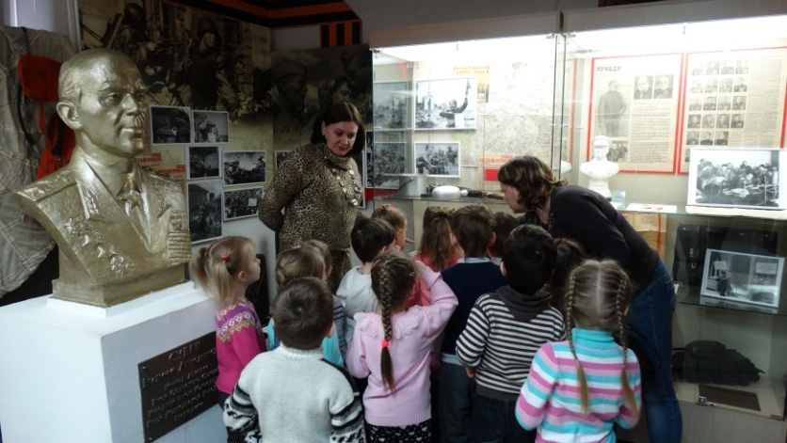
21 января 2015 года исполнилось 72 года со дня освобождения нашего родного города от немецко-фашистских захватчиков. С этой целью мы побывали в музее Великой Отечественной Войны «Память».
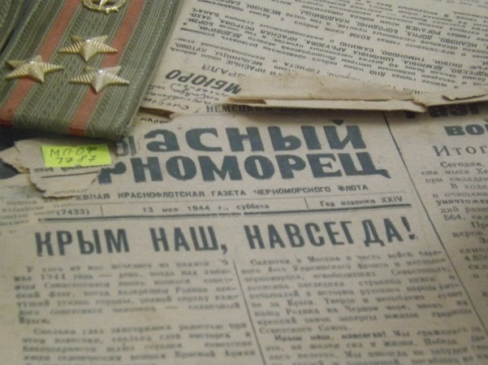
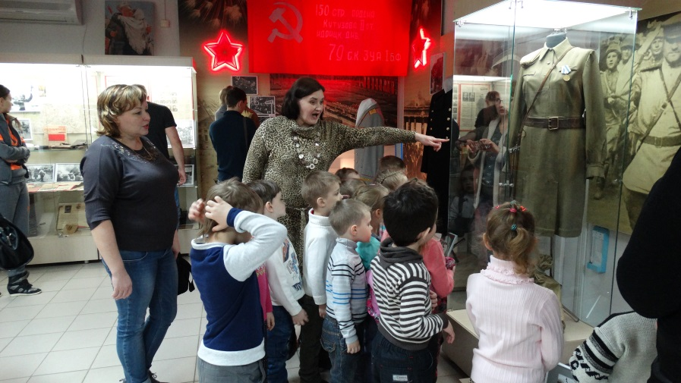
В музее дети рассматривали иллюстрации, открытки о Великой Отечественной войне, ордена и медали за отвагу, посуду, в которой ели солдаты. Детям было очень интересно увидеть орудия, с помощью которых сражались наши бойцы.

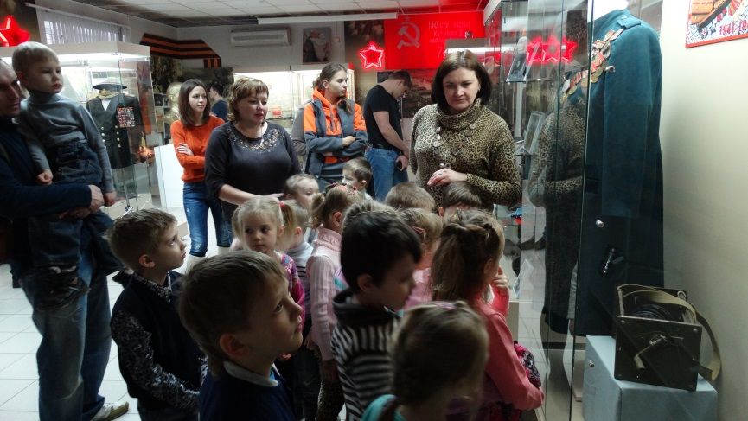
Экскурсовод рассказала и показала детям героев - освободителей города Ставрополя, а также письма, которые бойцы писали своим родным.
Память о той страшной войне должна сохраниться, передаваясь от поколения к поколению. Дети должны гордиться своей историей.
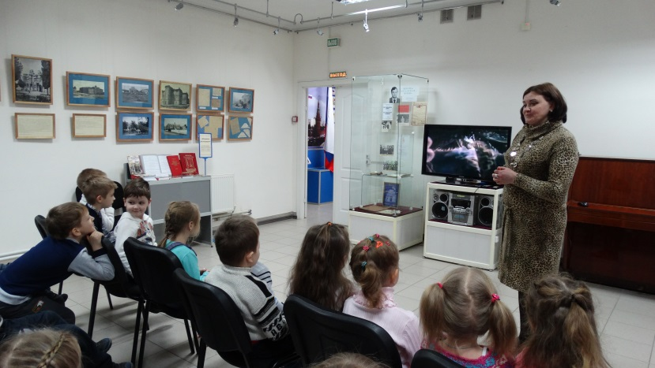
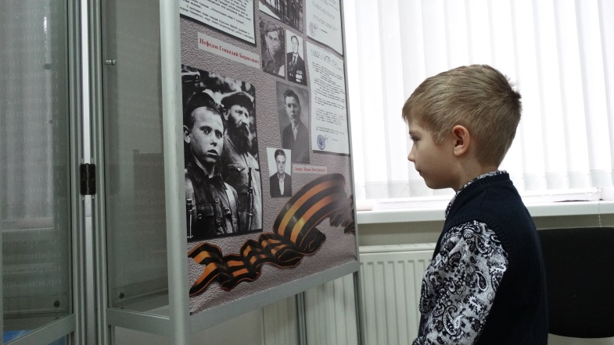

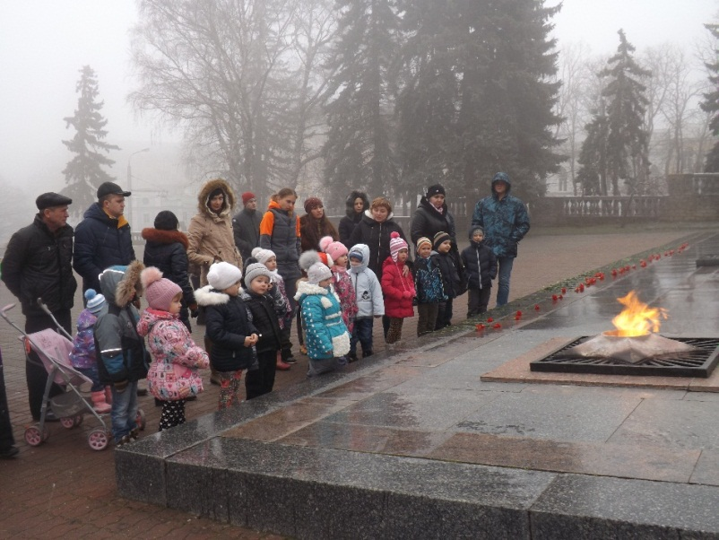
После посещения музея, мы с ребятами посетили Вечный огонь. Считаю, что данная экскурсия зажгла в сердцах детей искорку любви и уважения к истории нашей страны. МЫ НИКОГДА НЕ ЗАБУДЕМ ВАШ ПОДВИГ!

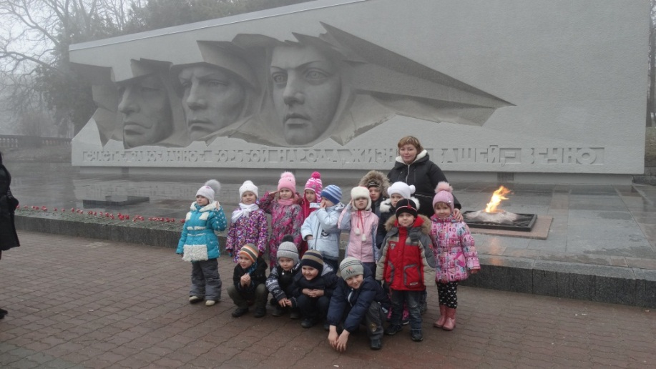

Учите вместе с нами
В. Степанов
РАССКАЗ ВЕТЕРАНА
Я, ребята, на войне
В бой ходил, горел в огне.
Мёрз в окопах под Москвой,
Но, как видите, — живой.
Не имел, ребята, права
Я замёрзнуть на снегу,
Утонуть на переправах,
Дом родной отдать врагу.
Должен был прийти я к маме,
Хлеб растить, косить траву,
В День Победы вместе с вами
Видеть неба синеву,
Помнить всех, кто в горький час
Сам погиб, но землю спас...
Я веду сегодня речь
Вот о чём, ребята:
Надо Родину беречь
По-солдатски — свято.
Что такое День Победы
Что такое День Победы?
Это утренний парад:
Едут танки и ракеты,
Марширует строй солдат.

Что такое День Победы?
Это праздничный салют:
Фейерверк взлетает в небо,
Рассыпаясь там и тут.

Что такое День Победы?
Это песни за столом,
Это речи и беседы,
Это дедушкин альбом.

Это фрукты и конфеты,
Это запахи весны…
Что такое День Победы –
Это значит – нет войны.

Рубрика «Новости нашей группы»

В феврале наша воспитательница Левченко Наталья Евгеньевна получает диплом о высшем образовании.
ПОЗДРАВЛЯЕМ!

Адрес нашей редакции: г. Ставрополь, ул. Южный обход, 55Д, МБДОУ №17, группа «Акварельки»
Обратная связь: e-mail:lady.akvarelki@mail.ru

